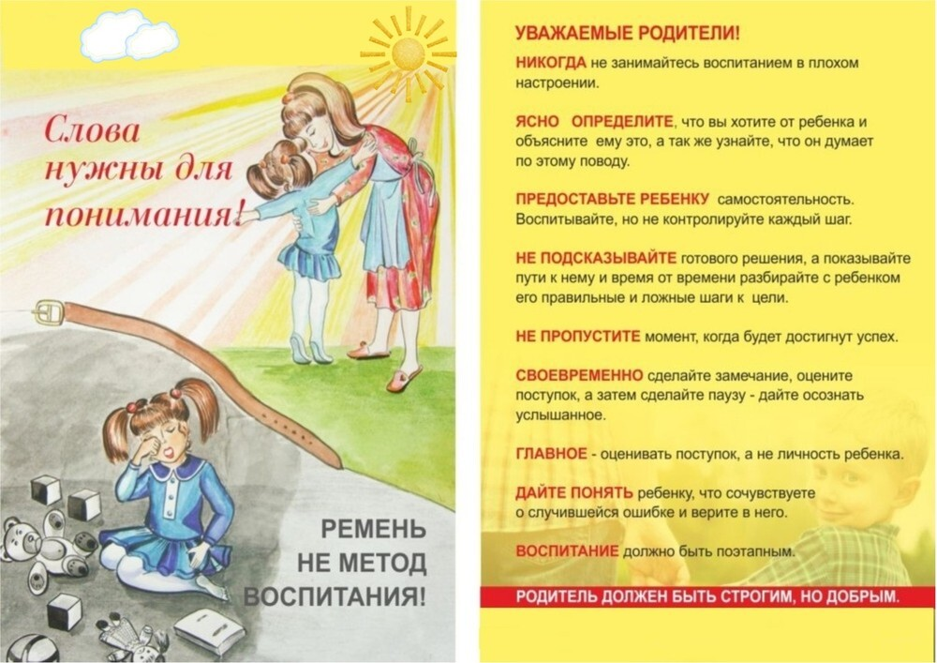**ПАМЯТКА "Девиантное поведение подростков. Рекомендации родителям"**

Памятка содержит информацию о  том,  что такое девиантное поведение, каковы его причины.Проблема взаимодействия отцов и детей, а точнее подростков и их родителей возникает практически в каждом поколении и представляет собой вечное столкновение интересов. Однако только сейчас как никогда раньше поведение многих подростков не только доставляет хлопот родителям, но и представляет собой опасность для общества.

Виной тому склонность современного поколения к девиантному поведению. Каковы причины этого?

**Причины девиантного поведения**

Согласно возрастной психологии примерно до 12-ти лет каждый ребенок представляет собой подрастающую личность с пока еще детскими и невинными интересами. Но буквально спустя год этого же ребенка порою трудно узнать. Вне зависимости от того девочка это или мальчик, родители начинают слышать в свой адрес хамство и оскорбления, замечают как поменялся их ребенок внешне, начиная от подростковых прыщей и заканчивая неформальной одеждой. Именно так проявляется начало периода полового созревания или как его еще называют - переходного возраста. Даже самые послушные дети в один момент могут стать неуправляемыми. Именно в этот в момент психологи отмечают зарождение девиантного поведения у детей и подростков, то есть неприемлемого обществом способа взаимодействия с нарушением норм морали, нравственности и даже уголовного кодекса.

Причины возникновения девиантного поведения у всех «трудных» подростков, как правило, похожи:

1. Оценка телесного развития. Сильные и мужественные подростки почти не нуждаются в попытке заслужить доверие окружающих. Слабые, худые и низкие мальчики наоборот постоянно вынуждены доказывать окружающим свою состоятельность, и пытаются выделиться порой за счет очень сомнительных поступков.
2. Половое созревание сопровождается всплеском гормонов, которые приводят к вспыльчивости, агрессивности, непослушании и т.п.
3. Несоответствие уровня и темпа развития личности. Очень часто проблема девиантного поведения заключается в том, что ощущение взрослости и вседозволенности у подростков неизбежно сталкивается с непониманием его стремлений и притязаний со стороны взрослых.

Дети резко отрицательно реагируют на критику взрослых. Их поведение почти всегда неустойчиво и может с обычного плохого настроения перейти в аффективное состояние.

Помимо вышеперечисленных, можно встретить такие признаки девиантного поведения как агрессия у подростков, низкий уровень интеллекта, отрицательное отношение к учебе, конфликты в семье, убегание из дома, мелкие проступки на уровне нарушения норм дисциплины и общественного порядка, а также наиболее сложные случаи, влекущие за собой уголовные наказания.

Ф. Патаки сосредоточил в своей классификации основные направления девиантного поведения подростков:

* преступность;
* наркомания;
* алкоголизм;
* самоубийство.

Кроме прочего, сегодня можно встретить следующие девиантные формы поведения детей:

* трудоголизм;
* клептомания;
* игровая и компьютерная зависимость у подростков;
* пищевая зависимость (булимия, анорексия).

Обычно после завершения полового созревания возрастной кризис завершается, и поведение подростков нормализуется. Если этого не происходит или ребенок вызывает у родителей тревогу, в этом случае необходимо прибегнуть к лечению девиантного поведения.

**Профилактика девиантного поведения подростков**

Зная основные причины того, почему поведение ребенка начинает отклоняться от нормы, можно заранее предотвратить их. Однако родители должны помнить, что предупреждение девиантного поведения это, прежде всего доверие в семье и близкое общение с ребенком. Именно семейные конфликты зачастую приводят к непоправимым последствиям. Если же время было упущено, то коррекция девиантного поведения возможна несколькими путями:

1. 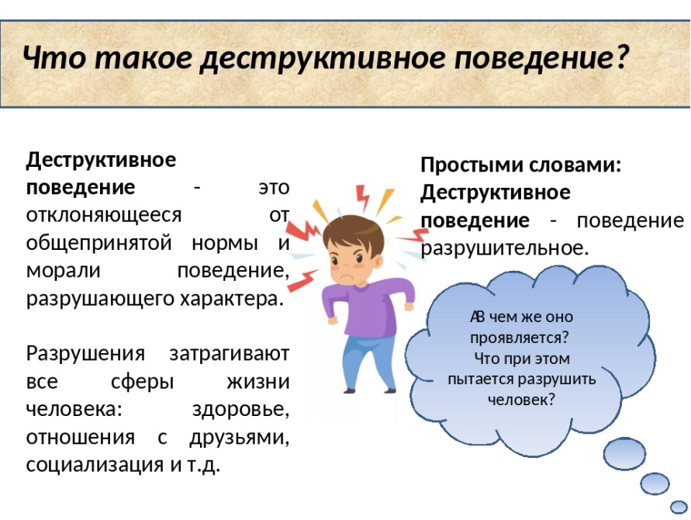Информирование ребенка и повышение его психологической грамотности относительно тех внутриличностных проблем, с которыми он столкнулся. Здесь могут помочь научные данные, опыт других людей и т.п.
2. Воспитание метафорой. Самый простой и действенный способ найти общий язык с подростком это общение с ним на языке метафор. Важно рассказать ему, что вы прошли через те же самые проблемы, что и он. Это не только будет развивать доверие, но и хорошо разрядит обстановку
3. Занятия в различных секциях. Отдав ребенка в спорт или творческую группу, можно направить его интересы и энергию в положительное русло.
4. Если самостоятельные способы найти общий язык с трудным ребенком не представляется возможным, нужно обратиться к помощи психолога. Профессиональная консультация поможет ребенку разобраться в себе и уладить внутрисемейные конфликты.

**Памятка для родителей по правовому воспитанию**

Ребенок будет уважать права других людей, если его права будут уважать, если он сам будет составлять правила поведения и нести за них ответственность.

**Когда нарушаются права ребенка?**

* Когда нет безопасности для его жизни и здоровья.
* Когда его потребности игнорируются.
* Когда по отношению к ребенку наблюдаются случаи насилия или унижения.
* Когда нарушается неприкосновенность ребенка.
* Когда ребенка изолируют.
* Когда ребенка запугивают.
* Когда он не имеет права голоса в процессе принятия важного для семьи решения.
* Когда он не может свободно выражать свои мысли и чувства.
* Когда его личные вещи не являются неприкосновенными.
* Когда его используют в конфликтных ситуациях с родственниками.
* Когда ребенок становится свидетелем унижения достоинства других людей.

**Как реагирует ребенок на нарушение его прав?**

* Ему становится трудно общаться со сверстниками и взрослыми (он грубит, паясничает, замыкается в себе и т.д.).
* Его беспокоит личная безопасность и любовь к нему.
* Он часто бывает в плохом настроении.
* Может сбежать из дома.
* Может принимать наркотики или алкоголь.
* Может делать попытки суицида (покушения на свою жизнь).

**Где я могу узнать о правах своих детей? К кому обратиться?**

* Социальный педагог школы .
* Отдел опеки и попечительства.
* Всеобщая декларация прав человека, принятая Генеральной Ассамблеей ООН 10.12.1948 года.
* Конвенция о правах ребенка принята Генеральной Ассамблеей ООН 20.02.1989 года.

**Что родители могут сделать для своего ребенка?**

* Память "закладку, что ребенок - это отдельная личность, которая имеет свои собственные чувства, желания, мысли, потребности, которые нужно уважать.
* Обеспечить ее физическую безопасность.
* Научить ее говорить "Нет", научить защищаться, уметь вести себя безопасно.
* Немедленно прекратить физическую и словесную агрессию по отношению к нему и к другим людям.
* Найти время для искреннего разговора с ребенком каждый день. Делиться с ребенком своими чувствами и мыслями.
* Привлекать его к обсуждению тех семейных проблем, которые могут быть для нее доступными.
* Привлекать ребенка для создания семейных правил.

Дети в обществе наиболее уязвимы.

Дети, права которых нарушаются часто становятся социально и психологически уязвимы.

**Памятка для родителей**

1. Никогда не занимайтесь "воспитательной работой" в плохом настроении.
2. Четко определите, что вы хотите от ребенка (и объясните это ему), а также узнайте, что он думает по этому поводу.
3. Предоставьте ребенку самостоятельность, не контролируйте каждый его шаг.
4. Не подсказывайте готового решения, а показывайте возможные пути к нему и рассматривайте с ребенком его правильные и неправильные, целесообразные и нецелесообразные шаги к цели.
5. Не пропустите момента, когда достигнуты первые успехи. Отметьте их.
6. Укажите ребенку на допущенную ошибку, чтобы он осмыслил её.
7. Оценивайте поступок, а не личность. Помните: сущность человека и его отдельные поступки - не одно и то же.
8. Дайте ребенку почувствовать (улыбнитесь, прикоснитесь), что сочувствуете ему, верите в него, несмотря на ошибку.
9. Воспитание - это преемственность действий.
10. Воспитатель должен быть твердым, но добрым.

**Вы должны знать**

1. С кем дружит ваш ребенок.
2. Где проводит свободное время.
3. Не пропускает ли занятия в школе.
4. В каком виде или состоянии возвращается домой.

**Не позволяйте детям и подросткам**

1. Уходить из дома на длительное время.
2. Ночевать у малознакомых для вас людей.
3. Оставаться надолго дома без присмотра взрослых, родственников на длительное время вашего отпуска.
4. Находиться поздно вечером и ночью на улице, где они могут стать жертвой насильственных действий взрослых.
5. Носить чужую одежду.
6. Хранить чужие вещи.

**Вы обязаны заметить и отреагировать, когда**:

- в доме появились чужие вещи (выясните, чьи они);

- в доме есть запах жженой травы или синтетических веществ (это может свидетельствовать о курении сигарет с наркотическими веществами);

- в доме появились иглы для инъекций, мелкие частицы растений, чем-то испачканные бинты, закопченая посуда (это может свидетельствовать об употреблении наркотических препаратов);

- в доме появились лекарства, которые действуют на нервную систему и психику (выясните, кто и с какой целью их использует);

- в доме слишком часто является запах средств бытовой химии - растворителей, ацетона и т.д. (это может свидетельствовать о захвате детей веществами, которые вызывают состояние одурманивания);

- состоялась быстрая смена внешнего вида и поведения детей: нарушилась координация движений, повысилась возбудимость или вялость, появились следы от укол на венах, расширение зрачков и т.д. (это может свидетельствовать о применении ребенком наркотических веществ).